广州三俊物业管理有限公司
订制员工工作服项目

招标文件

招标单位：广州三俊物业管理有限公司
时间：二〇一四年十月二十日

目录

第一章：投标须知………………………………………………………3
- 前附表………………………………………………………………3
- 项目概况……………………………………………………………3
- 工作服制作要求……………………………………………………4
- 付款方式……………………………………………………………5
- 报价说明……………………………………………………………5
- 投标书的内容、制作、保密要求和投标书的有效性……………5
- 确定中标单位的原则………………………………………………7
第二章：投标书主要内容格式要求……………………………………8
- 投标函格式要求……………………………………………………8
- 报价表格式要求……………………………………………………9
- 三俊物业公司工作服款式设计样稿及工作服布料样板……10
第三章：附件……………………………………………………………15

附件 1：《服装面料成分及颜色要求》

2：《工作服款式图》

第一章投标须知

一、前附表
项号 | 内容规定
 | 项目名称：广州三俊物业公司订制员工工作服项目。
 | 工期：签订合同之日起计25个日历天内交货。
 | 资金来源：企业自筹。
 | 项目承包方式：包设计、包工、包料、包质、包工期等的大包干形式承包制作。
 | 投标人的资格要求：1、投标人必须是在广东省内工商行政管理部门注册登记的独立法人企业，执有效的营业执照。2、投标文件签署人应是法定代表人或是法定代表人授权委托的代理人（需有法定代表人签发的委托书并写明委托权限，加盖公章）。3、2011年以来有工装制作承接项目。4、本项目不接受联合体报价，法定代表人为同一人的2个以上公司、分公司、母公司、全资子公司及其控股公司不得同时报价。5、投标人不符合以上资格要求的，招标方将不予接受。
领取招标文件：由投标人自行在南沙资产经营公司网站下载，网站:http://www.gnao.com.cn
联系人：蒋小姐，电话：020-66813692 ，传真：020- 66813681。
 | 递交投标书截止时间为2014年10 月31日下午14：30分前，开标时间为2014年10月31日下午14：30分。
 | 必须对售后服务作出承诺。

二、项目概况
2.1项目名称：三俊物业公司订制员工工作服项目
2.2订制工作服数量
序号 | 类别 | 数量（套） | 每套工作服的构成
1 | 男管理员西装 | 18 | 西装1件；西裤2条；长袖衬衫2件
2 | 女管理员西装 | 12 | 西装1件；西裤2条；长袖衬衫2件
3 | 保安服 | 70 | 茄克衫1件；西裤2条；长袖衬衫2件；领带1条；肩章2对
4 | 工程服 | 32 | 上衣1件；裤子1条
5 | 保洁服 | 100 | 上衣1件；裤子1条
 | 合计 | 232
以上工作服数量如有变动，在双方签订合同时予以调整，总合同价根据中标价中的单价按实计算。
三、工作服制作要求
3.1工作服款式及布料：见第三章。
1套工作服面料(实物)样板具体包括：
序号 | 类别 | 工作服面料(实物)样板
1 | 男管理员西装 | 西装1件；西裤1条；长袖衬衫1件
2 | 女管理员西装 | 西装1件；西裤1条；长袖衬衫1件
3 | 保安服 | 茄克衫1件；西裤1条；长袖衬衫1件；领带1条；肩章1对
4 | 工程服 | 上衣1件；裤子1条
5 | 保洁服 | 上衣1件；裤子1条

3.2工作服尺码大小及其制作数量：合同生效之日起三天内，承包方须派专业技术过硬的人员到我司为我司员工进行准确量身确定衣服尺寸，做到人人量身定制服装（每套服装须在内部标签处绣上员工单位、姓名,如xx部刘x）。工作服制作数量以合同确认数为准，合同价按工作服数量乘以其单价计算。
3.3考虑到本项目用工特性，员工流动较大，为切实做好后续的零星采购，确保能及时补充，三年内中标供应商不得以任何借口推脱，必须为招标人提供零星补充采购，并执行此次中标的单价。
四、付款方式
中标供应商与招标人签定采购合同后支付40％作备料款，货到验收合格后支付55％款，余额5％作为质保金三个月后支付。
五、报价说明
5.1工期：投标单位应在双方签订合同之日起计25个日历天内完成全部工作服装的制作并交货。
5.2投标单位不得对报价文件做任何修改，报价文件的任何修改均须以招标方发出的书面修改通知书为准。投标人递交报价书即代表投标人知晓并遵守报价书的约定条款。
5.3投标人应自行检查报价文件的页数是否齐全，内容和表达是否清楚。若有疑问，须在收到报价书3个工作日内通知发包方予以更正或解答。
5.4在投报价书截止时间之前，招标方有权对招标文件的内容进行修改、增补、删减、解释和调整，但需以书面的形式向所有投标单位发出修改通知，各投标单位必须按修改通知的要求在规定时间内及时回应，并不得有异议。
5.5所有符合上述条件作出的对报价文件的修改、增补、删减、解释等文件将构成今后具法律约束力的合同文件的一部分。
5.6投标单位须按报价说明文件的要求报价。若有不符合报价说明文件要求的，招标方有权不予接纳。
六、投标书的内容、制作、保密要求和投标书的有效性
6.1投标书至少应包括以下三部分资料和内容：
6.1.1第一部分（资格文件）：
6.1.1.1投标人有效的营业执照副本和税务登记证（国税和地税）副本（复印件加盖公章）。
6.1.1.2法定代表人证明书及身份证复印件（盖章）。如委托投标，还需有法定代表人签名并盖公章的授权委托书和被委托人的身份证复印件。
6.1.1.3 2011年以来签订的工装制作承包合同和相应收款发票复印件，至少提供一份（加盖公章）。
6.1.1.4售后服务承诺书。
6.1.1.5投标单位资历、实力介绍及其它资料。
6.1.1.6资格文件必须装订良好，文字清晰，表达清楚。并以档案袋加密封装。档案袋封面标以“广州三俊物业公司订制员工工作服项目资格文件”字样。
6.1.2第二部分（技术标——服装样板）：
6.1.2.1投标人须按本招标文件第3.1条的款式要求制作1套完整的工作服实物样板。
6.1.2.2投标人应仔细阅读和正确理解本招标文件，提交招标方指定的1整套工作服实物样板（样板上需标明报价单位名称及加盖公章），在投标人递交报价书时一起保密封装提交给招标方。投标人提供的工作服实物样板是报价书不可缺少的一部分。否则，招标人有权取消其投标资格。未中标的投标人在招标方与中标方签订合同后可取回自己的工作服样板。
6.1.2.3工作服实物样板须用纸箱作保密封装，箱面标以“广州三俊物业公司订制员工工作服面料样板，投标单位：某某”字样，衣服里面用布条标以“三俊物业公司订制员工工作服样板，投标单位：某某，布料的标准名称及其详细的性能参数”。工作服实物样板是报价书不可缺少的一个组成部分。
6.1.3第三部分（报价书）：
6.1.3.1《投标函》（详见第二章第一部分）。
6.1.3.2《三俊物业公司订制员工工作服项目承包报价表》。
6.1.3.3三俊物业公司工作服款式设计样稿及工作服布料样板。
6.1.3.4投标书必须装订良好，文字清晰，表达清楚。并以信袋加密封装。信袋封面标以“三俊物业公司订制员工工作服项目报价书”字样，封口处加盖投标人公章。
6.2投标书第一部分（资格文件）、第二部分（技术标——服装样板）和第三部分（报价书）需分别独立封装。
6.3报价书有下列情形之一的，招标方不予受理：
6.3.1逾期送达的或者未送达报价书及工作服样板到指定地点的。
6.3.2未按要求密封的。
6.3.3报价书或工作服样板不按报价说明的要求制作或严重不符、工作服样板质量不符合要求的。
6.3.4报价书存在字迹潦草、涂改、模糊、无法辨认的，或报价人不符合报价资格要求的。
6.3.5投标人总报价超过最高限价（人民币 7.5 万元）的。
6.3.6报价方案不是唯一的（即存在多种可供选择的方案）。
6.3.7出现影响报价公正的弄虚作假、围标、串标等违法、违规行为或嫌疑的。
七、确定中标单位的原则
投标人必须符合投标须知“投标人的资格要求”（第一章），且报价不能超出最高限价。评标时，先进行符合性审查，通过审查的，再进行技术部分（服装样板）的评审，服装样板评审依据是样板的面料及辅料需满足招标文件要求且质量好，款式与招标人提供样板一致，制作工艺好、尺寸准确、穿戴感观好。评审小组完成服装样板的评审后再评比第三部分报价书,只有在通过资格文件和服装样板的评审后才能开第三部分，即总价最低者为中标单位。

第二章投标书主要内容格式要求
一：投标函格式要求
投标函

投标项目：三俊物业公司订制员工工作服项目
致：广州三俊物业管理有限公司
1、经视察了解项目，以及审阅了全部招标文件之后，我们愿全部按照招标文件的规定，以总报价为人民币（大写）元(RMB元)的总金额以大包干形式承接三俊物业公司订制员工工作服项目。
2、我们同意从投标书截止日起计90个日历天内遵守本投标书，在此期限届满之前，本投标书将始终对我们具有约束力，并可随时被接受，直至签署了一项正式承包合约为止。
3、如果本投标书被接受，本投标书连同你们对其的书面接受文件，将成为我们双方之间具有约束力的合同文件的组成部分。
4、我们理解并同意，贵司无义务接受你们所收到的价格最低的、或质量最好的投标单位作为中标单位，且不需要为此做出任何解释。
5、我们知道并同意：如果接到中标通知后我方未按贵司要求的时间、按招标文件所附的条款及双方确认的其他事项签署正式合同或坚持提出附加条件，贵公司有权另选其他中标单位。
6、我们同意和接受招标文件及其修改、补充的所有规定并受其约束。
7、我们愿意提供贵公司要求的有关本次招标的其他资料。

投标单位（公章）：
法定代表人或授权代理人（签名）：
联系电话：
营业执照编号：
注册地址：
日期：年月日

二、报价表格式要求
报价说明：1.项目总报价不能大于 7.5万元（此为最高限价），否则报价书无效。
2.所有报价项目均应列明单价，并有最终的总报价。

三俊物业公司订制员工工作服项目
报价表
币种：人民币
序号 | 名称 | 单价（元） | 数量 | 总价（元） | 备注
一 | 男管理员西装
1 | 西装 |  | 18件
2 | 西裤 |  | 36条
4 | 长袖衬衫 |  | 36件
二 | 女管理员西装
1 | 西装 |  | 12件
2 | 西裤 |  | 24条
3 | 长袖衬衫 |  | 24件
三 | 保安服
1 | 茄克衫 |  | 70件
2 | 裤子 |  | 140条
3 | 长袖衬衫 |  | 140件
4 | 领带 |  | 70条
5 | 肩章 |  | 140对
四 | 工程服
1 | 上衣 |  | 32件
2 | 裤子 |  | 32条
五 | 保洁服
1 | 上衣 |  | 100件
2 | 裤子 |  | 100条
总金额合计人民币（大写）元（RMB:元）。
说明1.该项目报价是项目大包干报价。即包设计、包工、包料、包工期、包质量、包差价包劳务、加工设备、设计、制造、运输、税金、利润及风险、责任等的一切费用。
2.如实际订制数量有变化，则按实际数量和本报价表的单价确定合同的订制数量和价格，双方签订合同。

报价单位（公章）：
法定代表人或授权代理人（签名）：
日期：年月日

三、三俊物业公司工作服款式设计样稿及工作服布料样板。

三俊物业公司工作服款式设计样稿及工作服布料样板

男、女管理员西装款式图。（西装、西裤、长袖衬衫）
 | 西装西裤面料布板 | 面料名称 | 国产毛涤面料
 |  | 纤维成分 | 35%羊毛 65%涤
 |  | 单位克重 | 320G
 |  | 纱织密度 | 100S
 | 衬衫面料样板 | 面料名称 | CVC高级衬衫料
 |  | 纤维成分 | 60%棉 40%涤
 |  | 纱织密度 | 80S*45S/2
 |  | 面料工艺

三俊物业公司工作服款式设计样稿及工作服布料样板

保安服装款式图（茄克衫、裤子、长袖衬衫、领带）
 | 茄克衫、裤子布料样板 | 面料名称 | 国产毛涤面料
 |  | 纤维成分 | 全涤
 |  | 单位克重
 |  | 纱织密度
 |  | 面料工艺
 | 长袖衬衫布料样板 | 面料名称 | 涤棉衬衫料
 |  | 纤维成分 | 40%棉 60%化纤
 |  | 纱织密度
 |  | 面料工艺
 | 领带布料样板 | 面料名称
 |  | 纤维成分
 |  | 单位克重
 |  | 面料工艺 | 环保染色

三俊物业公司工作服款式设计样稿及工作服布料样板

工程服装款式图（上衣、裤子）
 | 上衣布料样板 | 面料名称 | 国产涤棉面料
 |  | 纤维成分 | 30%粘胶 70%棉涤
 |  | 单位克重
 |  | 纱织密度
 |  | 面料工艺
 | 裤子布料样板 | 面料名称 | 涤棉面料
 |  | 纤维成分 | 30%粘胶 70%棉涤
 |  | 纱织密度
 |  | 面料工艺
 |  | 面料名称
 |  | 纤维成分
 |  | 单位克重
 |  | 面料工艺 | 环保染色

三俊物业公司工作服款式设计样稿及工作服布料样板

保洁服装款式图（上衣、裤子）
 | 上衣布料样板 | 面料名称 | 国产涤棉面料
 |  | 纤维成分 | 30%粘纤 70%棉涤
 |  | 单位克重
 |  | 纱织密度
 |  | 面料工艺
 | 裤子布料样板 | 面料名称 | 涤棉面料
 |  | 纤维成分 | 30%粘纤 70%棉涤
 |  | 纱织密度
 |  | 面料工艺
 |  | 面料名称
 |  | 纤维成分
 |  | 单位克重
 |  | 面料工艺 | 环保染色

      - 附件

附件1：《服装面料成分及颜色要求》
附件2：《工作服款式图》

以上附件见附页。

招标单位：广州三俊物业管理有限公司
地址：广州市南沙区海滨路171号南沙金融大厦一楼
联系人：蒋小姐
电话：020-- 66813692
传真：020-- 66813681
邮政编码：511457

广州三俊物业管理有限公司
二〇一四年十月二十日

附件1
服装面料成分及颜色要求

一、男管理人员秋冬服（含一件西服上衣、二条西裤、二件长袖衬衣）：数量18套
二、女管理人员秋冬服（含一件西服上衣、二条西裤、二件长袖衬衣）：数量12套
西服面料成分： 35%羊毛、 65%涤纶，深兰色；
衬衣面料成分： 60%细纱棉、 40%涤纶，白色。
男、女服均用同一面料，同颜色。
三、秩序维护员秋冬服（含一件茄克上衣、二条西裤、二件长袖衬衣）：数量70套
茄克、裤子面料：全涤，深藏色；
衬衣面料：全涤，土灰色。
四、保洁员秋冬服（含一件上衣、一条裤子）：数量100套
面料： 70%涤纶、 30粘胶
五、工程技术员秋冬服（含一件上衣、一条裤子）：数量32套
面料： 70%棉、 30%粘胶
六、保安领带： 数量70条
七、肩章：数量140对。

附件2
工作服款式

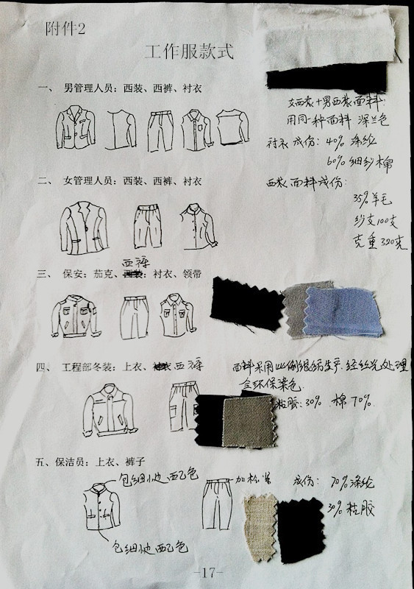

一．男管理人员：西装、西裤、衬衣
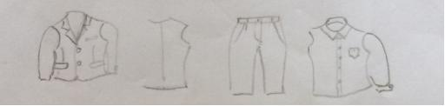

二．女管理人员：西装、西裤、衬衣
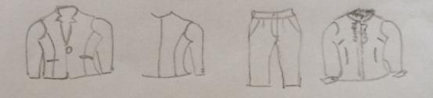

三．保安：夹克、西裤、衬衣、领带
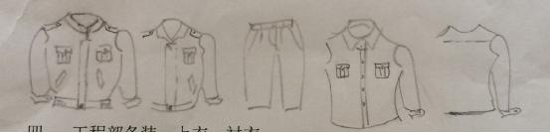

四．工程部冬装：上衣、裤子
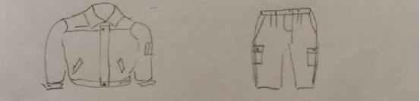

五．保洁员：上衣、裤子
